Instruction à tricoter

« Des bonnets pour la Guinée »

Fournitures pour 1 bonnet:
- 15g de laine pour bébé ou chaussettes. (200m/50g). Pas utiliser du cotton.
- 1 jeu d’aiguilles Nr. 3

Mode de tricot :
Jersey (en rond seulement endroit)

Echantillon :
28 mailles en largeur et 36 rangs en hauteur donnent un carré de 10cm sur 10cm. Si ce n’est pas le cas, adaptez la grosseur des aiguilles.

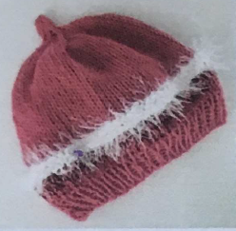

10.5cm

11.5cm

Comment faire :
Le bonnet est à tricoter en rond, commençant par le bas du bonnet. Montez 66 mailles et tricotez 2 cm de bordure : 1 maille endroit - 1 maille envers. Ensuite tricotez 7 cm en mailles endroit. Pour les diminutions: A 9 cm de hauteur : diminuez sur 1 tour en tricotant ensemble toutes les 10ème et 11ème mailles, puis au tour suivant la 9ème et 10ème ensemble etc sans faire de tour entre deux. Passez le fil au-travers les dernières 6 mailles et cousez le tout pour arrêter les fils.

Et après :
Envoyez vos œuvres d’art à
Madame Béatrice Wolfrath, Le Grand-Chemin 31, CH-1066 Epalinges, Suisse.
Si vous avez des questions, contactez bwolfrath@outlook.com

Les nouveau-nés de la Guinée vous disent «MERCI beaucoup»!
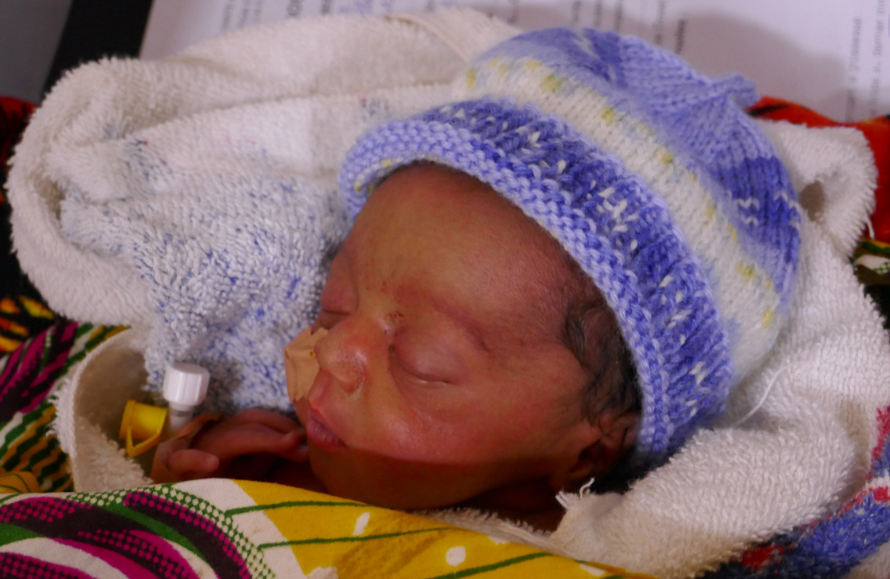
(V3-20-03-2022)

